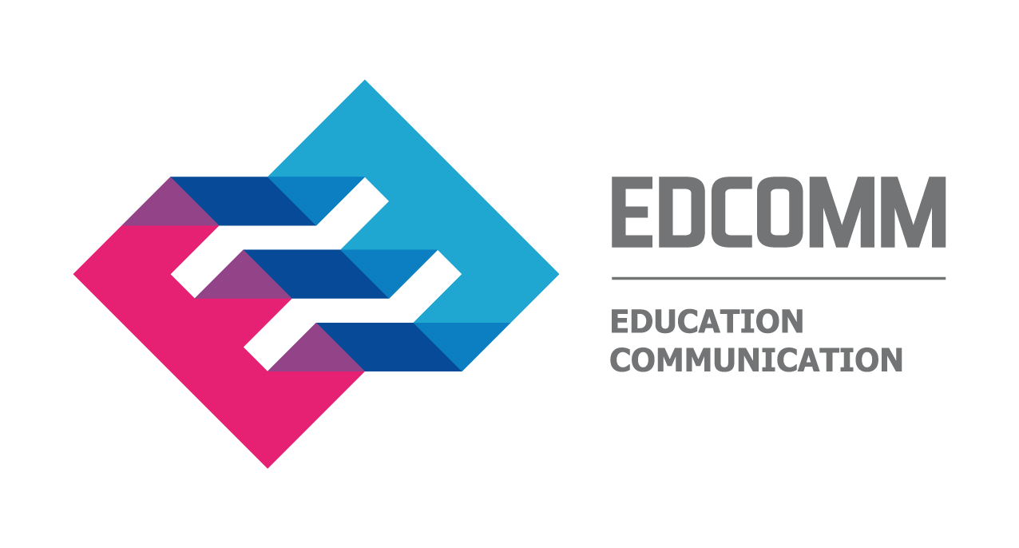

Светодиодный экран

All-in-One

EDLF136FHD

Спецификация

EDLED Future
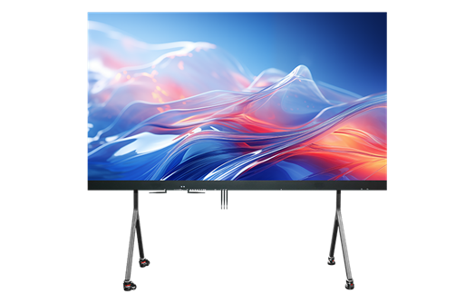

Светодиодный экран All-in-One — представляет собой готовое решение, которое включает в себя светодиодные модули, контроллер, акустику и крепление.
Энергоэффективность и экологичность: благодаря использованию схемы с общим катодом для низкого энергопотребления, высокой частоте обновления, технологии HDR и высокой 16-битной градации серого.
Превосходное качество отображения: широкий угол обзора, превышающий 160°, с контролем плоскостности в пределах 0,15 мм, что гарантирует отсутствие цветовых отклонений.
Поддержка двух систем (опционально): оснащен системами под управлением Android и Windows (опционально), что позволяет устанавливать пользовательские приложения для различных сценариев.
Инфракрасный сенсор (опционально): многоточечный инфракрасный сенсор, технология со сверхнизкой задержкой для более плавной работы.

Технические характеристики

Параметр | Значение
Артикул | EDLF136FHD
Технология | COB
Диагональ экрана, (дюйм) | 136
Шаг пикселя（мм） | 1.56
Размер дисплея（мм） | 3000х1795
Разрешение（Ш×В） | 1920×1080
Контроллер | Встроенный
Операционная система | Android 13
OPS (Опция) | I5 8G+128G
Входные интерфейсы | HDMI2.0×3, USB3.0×1, USB2.0×1
Поддержка масштабирования сигнала | Да
Выходные интерфейсы | HDMI2.0×3, AUDIO×1, SPDIF×1
Интерфейсы управления | USB2.0x1, USB3.0x3, RJ45, Type-Cx1, RJ45, RS232
Wi-Fi | Wifi-5G ×1, Wifi-2.4G ×1, Wifi-AP ×1
Bluetooth | BT5
Управление | Пульт ДУ
Динамики | 2×10W (опционально 2×20W)
Сенсор | Опционально
Цветовая температура (K) | 3200~9300
Углы обзора (Г/В) | 170°/170°
Яркость (кд/м²) | 600 тип.; 700 макс.
Датчик освещенности | Присутствует
Контрастность | 10000:1
Медиаплеер | Встроенный
Макс. потребляемая мощность (W) | ≤1850
Средняя потребляемая мощность (W) | ≤617
Питание | AC100~240V（50~60Hz）

Технические характеристики

Макс. рассеивание тепла (BTU/m²/H) | ≤2480
Ср. рассеивание тепла (BTU/m²/H) | ≤990
Частота кадров | 50/60Hz
Частота обновления | 3840Hz
Уровни градаций серого | 13~16bit
Рабочая температура | -10°С~+40°С
Рабочая влажность | 10%~80%RH (без конденсации)
Наработка на отказ (час.) | 100 000
Обслуживание | Переднее
Защита | IP41
Вес нетто (кг) | 180
ЗИП | 2%

Примечание 1: Параметры товара могут быть изменены.
Примечание 2: Допустимы отклонения на 5%-10% по яркости, энергопотреблению и другим параметрам.

Аксессуары

Опция: Напольная стойка для светодиодного экрана All-in-one
Опция: Дополнительный ЗИП для светодиодного экрана All-in-one
Опция: Кейс для хранения и транспортировки светодиодного экрана All-in-one
Опция: Электрический инструмент для монтажа светодиодных экранов

